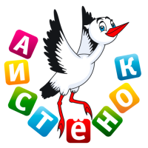 | Муниципальное дошкольное образовательное  учреждение «Детский сад № 96» | №4  февраль 2020

Здравствуй, зимушка-зима!
Уважаемые наши читатели!

Вот и наступил Новый год, а с ним и Рождество!
Пусть счастливым, радостным, хорошим и чудесным
Будет Новый год.
И все то, что не исполнил прошлый,
Непременно пусть произойдет!
Желаем Вам цвести, расти,
Копить, крепить здоровье.
Оно для дальнего пути –
Главнейшее условие.
Вам от души желаем мы,
Друзья, всего хорошего,
А все хорошее, друзья,
Дается нам недешево!

Народные приметы февраля
- Яркие звезды в феврале – к морозу, тусклые – к оттепели.
- Чем холоднее последняя неделя февраля, тем теплее будет в марте.
- Февральские туманы — к дождливому году.
- Февраль холодный и сухой — август жаркий.
- Февраль теплый — к холодной весне, а морозный — к благоприятному лету.
- Теплый февраль обманчивый: будет холодная, с заморозками, весна.
- По 15 дню февраля судят о том, как скоро ждать весну. Если в этот день метет снег, то весна придет еще не скоро.
- Начало февраля погожее — весну жди раннюю, пригожую
- Если февраль холодный — к благоприятному лету.
- Если февраль выдастся дождливым, то такими же можно ожидать весну и лето. Погожий февраль предвещает засуху летом.
- Если в первый день февраля небо ясное, то весна будет ранней.
- Если в первый день февраля небо усеяно множеством звёзд, то холода ещё долго продержатся.
- Дожди в феврале – к мокрому лету, сухой месяц – к засухе.
- Гром в феврале – к сильным ветрам.
- В феврале много инея – летом будет много росы и много меда.
- В начале февраля тепло, тает снег — к посредственному урожаю.
- В конце февраля много длинных сосулек – к долгой весне.
- Бесснежный февраль грозит летней засухой.
- Зима – прекрасное время чтобы открыть для детей огромный мир народных примет о погоде, это дает возможность поделиться с ними накопленной веками мудростью.

Вести из детского сада
Жизнь в детском саду интересна и насыщенна разнообразными событиями. В конце 2019 года у нас было много интересных праздников и конкурсов. Один из любимых праздников – День Матери , прошедший в конце ноября. Этот праздник мы посвятили самым добрым, чутким, нежным, заботливым, и, конечно же, самым красивым, нашим мамам. Мама — дарит тепло, любовь и красоту. Все, что окружает нас в этом мире, начинается с мамы.
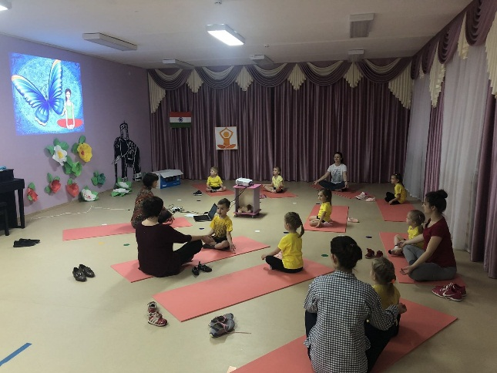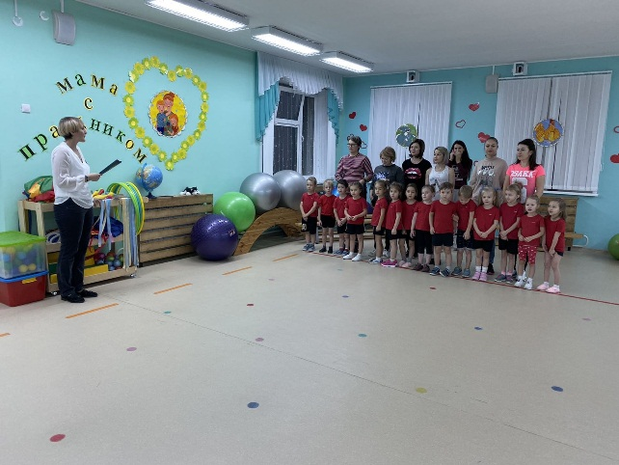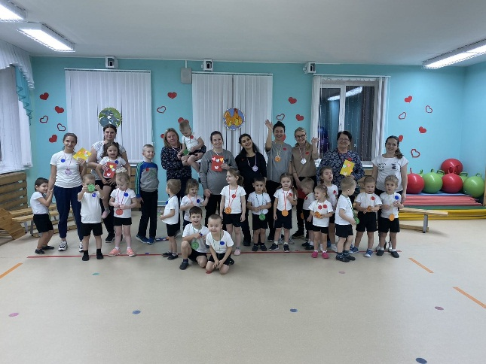
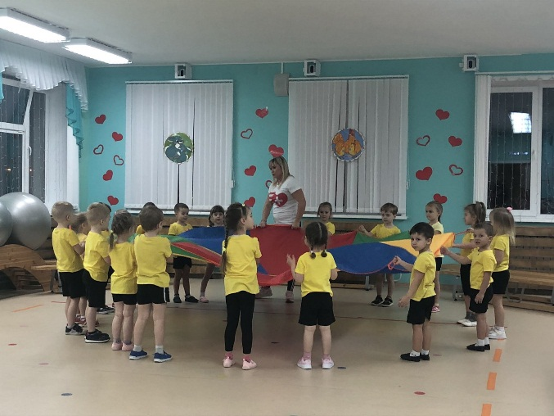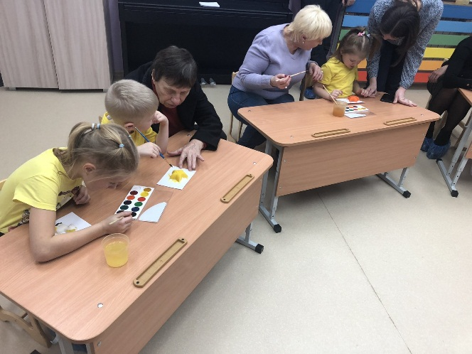
В ноябре 2019 года старшие дошкольники совершили интересную экскурсию по достопримечательностям города Ярославля. Надеемся, это будет доброй традицией нашего детского сада. Дети были в восторге от поездки.
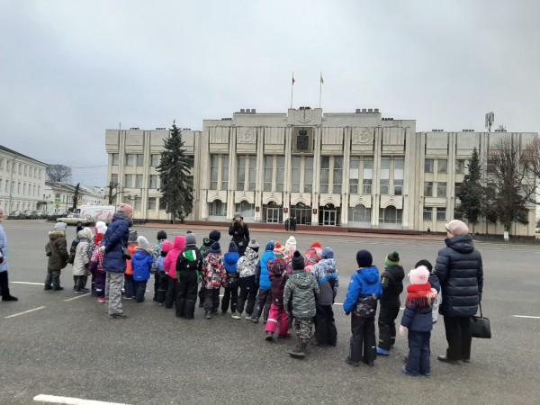  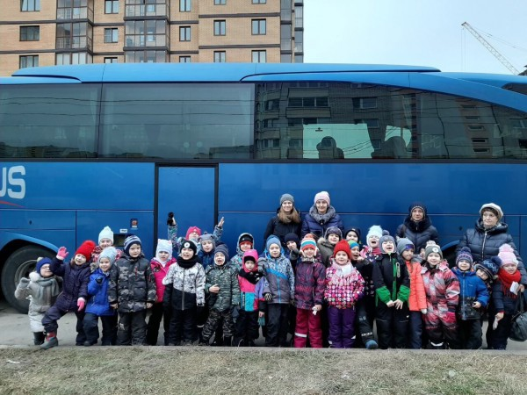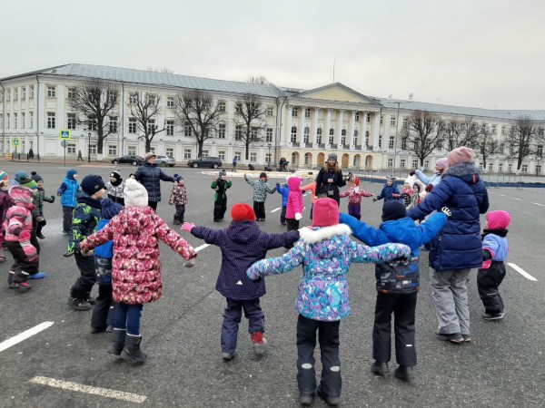 | 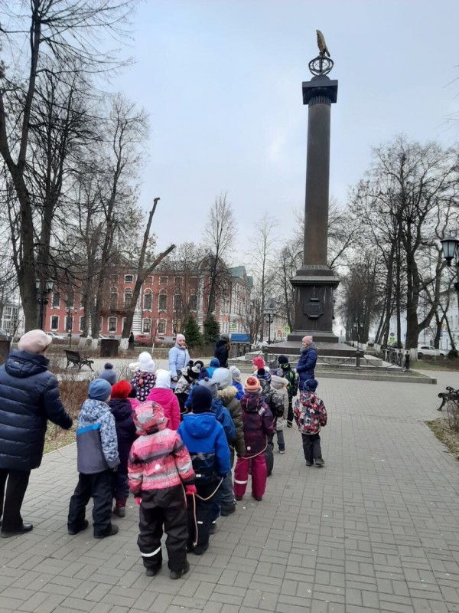

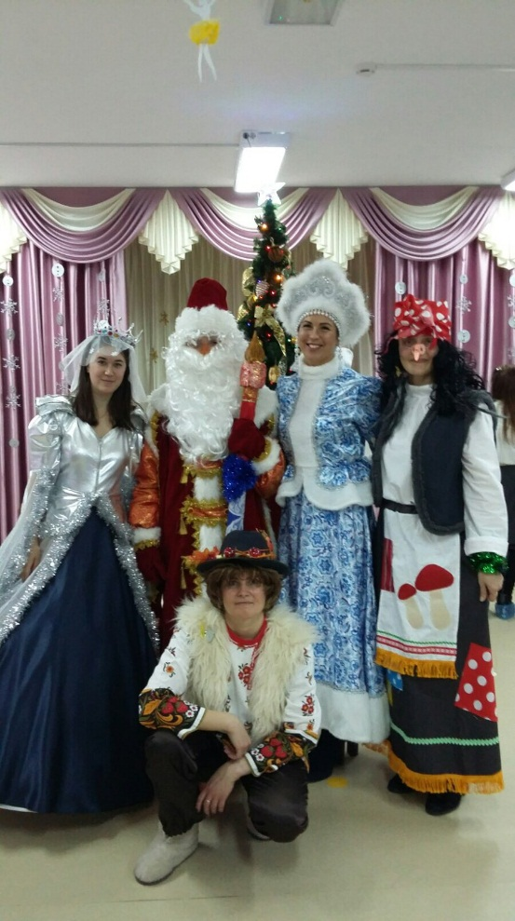

Новый год для детей – это волшебная сказка, время, когда сбываются мечты и происходят невероятные события. Наши педагоги стараются сделать праздник каждому ребенку, поэтому каждый утренник был наполнен интересными сюжетами и сюрпризами. Атмосфера праздника царила в детском саду всю предновогоднюю неделю, и проведённые утренники окунули всех в сказку.

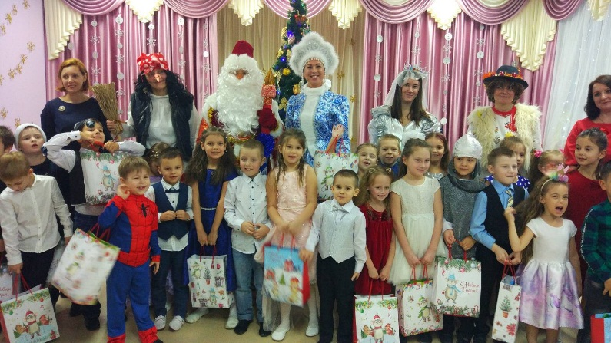

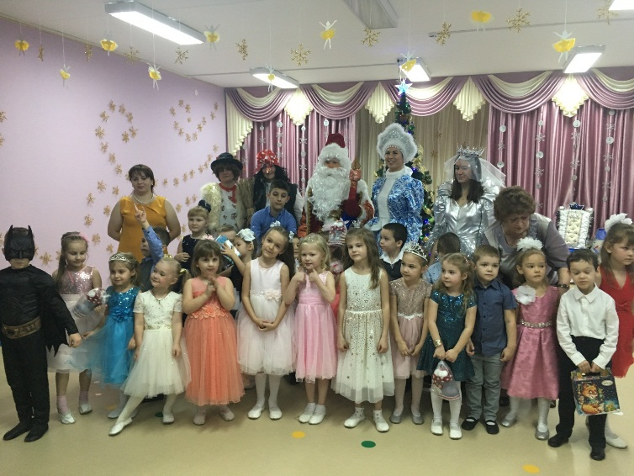
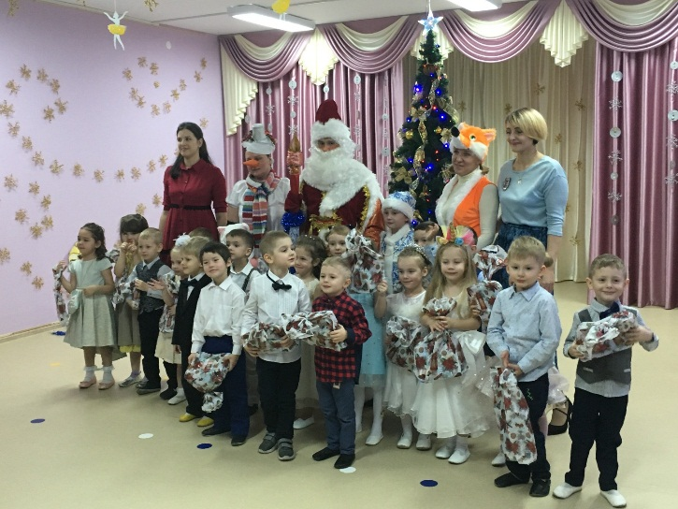

А для самых маленьких - малышей консультационного пункта – наши педагоги также организовали праздник – Новогодний утренник Ребята водили хоровод, играли в подвижные игры. В итоге все участники ушли с хорошим новогодним настроением и подарками.
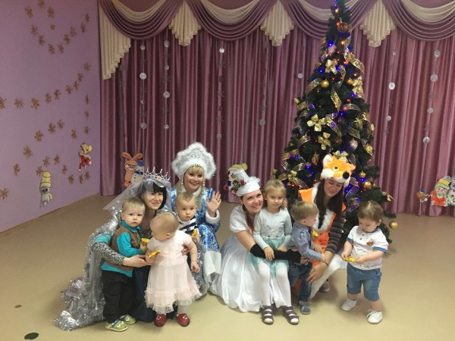

Рождественские встречи
В рамках сетевого взаимодействия с детскими садами района наши воспитанники участвовали в празднике «Рождественские встречи», состоявшемся в МДОУ № 25. Наши ребята под руководством инструктора по физкультуре Новожиловой Евгении Викторовны представили два танца. Праздник прошел дружно и весело.
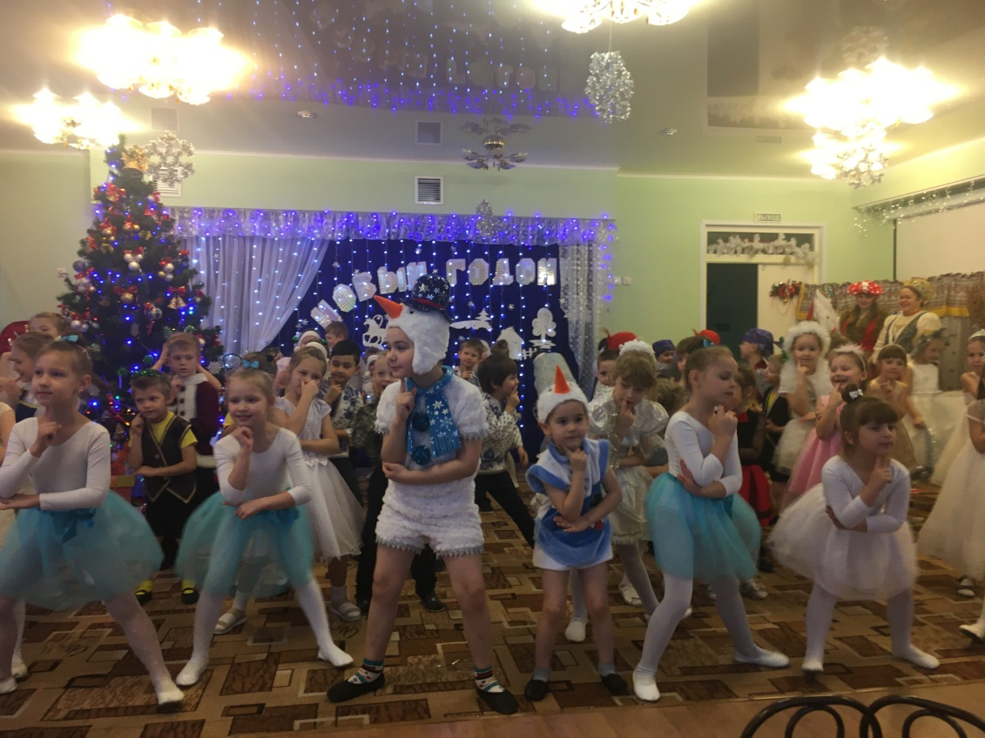
Главный редактор А.М.Истомина
Дизаин Л.В.Потапова
Тираж 8 экз
Адрес редакции г.Ярославль, ул Чернопрудная 14
Телефон 284484
Сайт: https// mdou96.edu.ru
